Sequência didática 1

Unidade temática
Linhas e formas

Objetivos
- Levantar os conhecimentos prévios dos estudantes sobre os diferentes tipos de linhas e figuras geométricas.
- Ler e apreciar a obra do artista plástico Vincent van Gogh.
- Reconhecer o uso expressivo da linha na obra de Vincent van Gogh.
- Produzir uma colagem com fios de lã colorida.

Habilidades da BNCC – 3ª versão
- (EF15AR01) Identificar e apreciar formas distintas das artes visuais tradicionais e contemporâneas, cultivando a percepção, o imaginário, a capacidade de simbolizar e o repertório imagético.
- (EF15AR02) Explorar e reconhecer elementos constitutivos das artes visuais (ponto, linha, forma, cor, espaço, movimento etc.).

Gestão de sala de aula
Estudantes organizados em círculo para leitura e apreciação da obra de Vincent van Gogh.
Estudantes organizados em trios para a produção do trabalho.

Número de aulas estimado
2 aulas de 50 minutos cada.

Aula 1

Conteúdo específico
Leitura e apreciação da obra A noite estrelada, de Vincent van Gogh.

Recursos didáticos
- Reprodução da obra A noite estrelada.

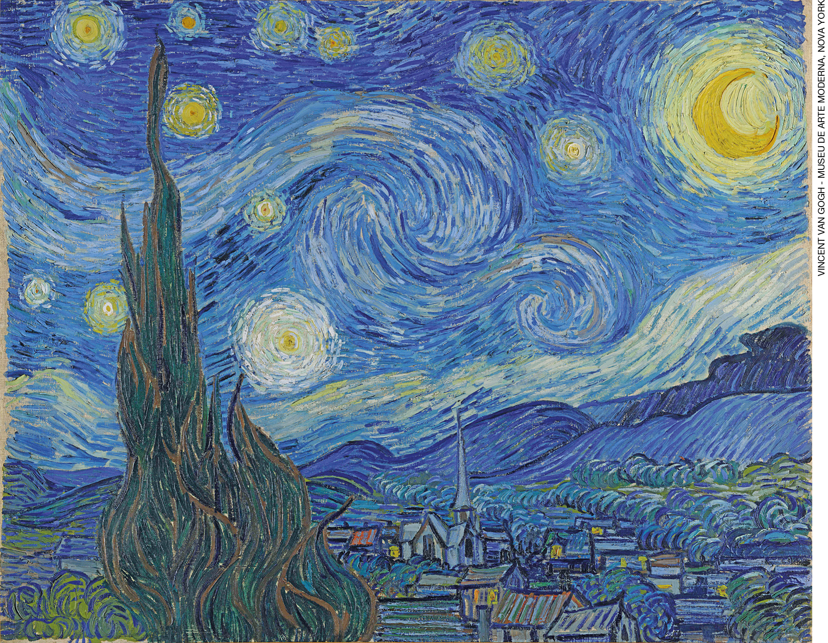
Vincent van Gogh (1853-1890). A noite estrelada, 1889. Óleo sobre tela, 73,7 x 92,1 cm. Museu de Arte Moderna de Nova York, Estados Unidos.

- A obra A noite estrelada foi feita enquanto Van Gogh estava em Saint-Paul-de-Mausole, um asilo e clínica para doentes mentais perto da aldeia de Saint-Rémy, onde foi internado depois de arrancar a própria orelha. Durante a convalescença, o artista foi encorajado a retomar a pintura, e essa obra foi uma das que produziu durante esse período. As linhas curvas e irregulares de colinas, montanhas e céu, as cores azul e amarelo claras e contrastantes, o formato de estrelas e lua, os grandes ciprestes que lembram chamas em direção ao céu noturno, o planeta Vênus, ao lado dos ciprestes, brilhante e quase tão luminoso quanto a lua que compõem uma das raras paisagens noturnas do pintor, que a mencionou para o irmão como um "estudo da noite" ou "efeito noturno" por meio de pintura. No casario do vilarejo, quase todo nascido da imaginação do artista, também é possível observar figuras geométricas como retângulos, quadrados, triângulos.
- Lousa e giz para registrar as contribuições dos estudantes.

Encaminhamento
- Retome os conteúdos referentes aos tipos de linhas e de figuras geométricas existentes: linhas retas (horizontal, vertical e inclinada), linhas horizontais e verticais, linha curva, linha ondulada, quadrado, círculo, retângulo (nas posições “deitada” e “em pé”), triângulo (com “ponta para cima” e com “ponta para baixo”). Avalie os conhecimentos prévios dos estudantes e complemente a discussão com outras informações sobre o assunto, caso seja necessário.
- Reproduza e apresente para os estudantes a obra A noite estrelada, de Vincent van Gogh. Utilize a seguinte sequência de perguntas para conduzir a leitura e apreciação da obra: “Vocês conhecem o artista Vincent van Gogh?”, “O que vocês sabem sobre ele?”, “Qual o tema dessa obra?”, “Que elementos vocês conseguem identificar na imagem?”, “Ela foi feita com desenho ou com pintura?”, “Vocês conseguem identificar linhas nessa obra?”, “Mostrem-nas na imagem.”, “Essas linhas são retas, curvas, onduladas, inclinadas?”, “Há figuras geométricas nessa obra? Quais?”, “Mostrem-nas na imagem.”, “O que você achou dessa obra? Por quê?”, “Como você se sente ao olhar para ela?”, “As linhas e formas observadas na pintura passam que sensações: calma, movimento, silêncio, estabilidade, volume, segurança, crescimento?”. Explique aos estudantes que a pintura de Van Gogh sugere linhas, mas na realidade ela é formada por manchas criadas pelo artista por meio de grossas camadas de tinta e de movimentos do pincel.

Aula 2

Conteúdo específico
Produção de colagem coletiva com fios de lã colorida.

Recursos didáticos
- Uma folha de cartolina branca para cada grupo, fios de lã colorida, cola branca, copinhos plásticos de café para colocar a cola (um copinho para cada estudante do grupo), pincéis do tipo chato largo (um pincel para cada estudante do grupo), folhas de papel sulfite, lápis grafite, tesouras com ponta arredondada.

Encaminhamento
- Explique aos estudantes que eles vão produzir uma colagem em grupo, com tema livre, inspirados nas linhas curvas e onduladas e nos círculos apresentados na obra de Vincent van Gogh.
- Organize pequenos grupos com quatro ou cinco estudantes e oriente-os a escolher um tema para a colagem e produzir um esboço prévio em uma folha de papel sulfite utilizando lápis grafite.
- Disponibilize os materiais para cada grupo.
- Coloque cola branca acima da metade de cada copinho.
- Instrua-os a passar uma camada fina de cola sobre a cartolina com o auxílio do pincel.
- Oriente-os a colar pequenos pedaços dos fios de lã formando linhas curvas, onduladas e círculos. Diga-lhes para seguir o esboço e tentar preencher o espaço da cartolina, formando uma composição bem colorida.

Atividades complementares
- Proponha aos estudantes a criação de uma composição com linhas, tendo como referência a obra de Van Gogh anteriormente apresentada, mas utilizando como material canetas hidrográficas e folha de papel sulfite. Oriente-os a experimentar na composição diferentes tipos de linhas: retas horizontais, verticais ou inclinadas, linhas curvas ou onduladas. Os trabalhos podem formar um painel em sala de aula.
- Proponha aos estudantes a criação de uma colagem de figuras geométricas recortadas em papéis coloridos e coladas sobre uma folha de papel sulfite. Oriente-os a utilizar na composição as figuras geométricas conhecidas por eles, em diferentes tamanhos, quantidades e cores. Explique que eles podem sobrepor figuras e criar imagens com essas sobreposições. Esse trabalho pode ser feito em capa de caderno para decorá-la.

Aferição e formas de acompanhamento dos objetivos de aprendizagem

Legenda
Texto em preto | Objetivo de aprendizagem.
Texto em azul | Forma de acompanhar o desenvolvimento das aprendizagens.

 | Sim | Não | Parcialmente
1. Os estudantes realizaram a leitura e apreciação da obra apresentada, reconhecendo o uso expressivo que o artista faz das linhas e formas?
Apresente outras obras do pintor Vincent van Gogh, explorando e discutindo o uso expressivo de linhas e formas. Em um site de busca, acesse Van Gogh Starry Night Interactive Animation. O vídeo apresenta uma animação interativa criada pelo artista grego Petros Vrellis com base na obra A noite estrelada, de Van Gogh. Apresente o vídeo aos estudantes e discuta os movimentos criados pelo artista de forma interativa.
2. Os estudantes relacionam a obra apresentada com os conhecimentos adquiridos sobre os diferentes tipos de linhas e figuras geométricas?
Proponha a construção de diferentes tipos de linhas no espaço e no chão utilizando os movimentos dos braços e das pernas. Proponha também a identificação de objetos no espaço da sala de aula que apresentam o formato de figuras geométricas.
3. Os estudantes são capazes de construir uma colagem com linhas curvas, onduladas e círculos a partir do material proposto?
Oriente a construção de uma colagem de tema livre utilizando fios de lã, pequenos retalhos de tecidos e botões de roupa. Sugerimos que pesquise e apresente aos estudantes obras da artista plástica carioca Beatriz Milhazes para que eles se inspirem.
Proponha um desenho coletivo em papel kraft utilizando linhas curvas, onduladas e círculos, com o canetão preto.

Sugestões para acompanhar o desenvolvimento dos estudantes

- Proponha aos estudantes uma releitura da obra de Vincent van Gogh. Por exemplo, Campo de trigo com corvos ou uma interferência em uma obra do pintor utilizando colagens ou áreas de cor chapada realizadas por meio de pintura usando pincel e guache.
- Crie uma exposição com as obras desenvolvidas em sala de aula. Depois do evento, proponha uma discussão sobre a criação própria e a coletiva.

Quadro de habilidades essenciais
Considerando as habilidades da BNCC – 3ª versão empregadas neste bimestre, as que consideramos essenciais para que os estudantes possam dar continuidade aos estudos são:

- (EF15AR01) Identificar e apreciar formas distintas das artes visuais tradicionais e contemporâneas, cultivando a percepção, o imaginário, a capacidade de simbolizar e o repertório imagético.
- (EF15AR02) Explorar e reconhecer elementos constitutivos das artes visuais (ponto, linha, forma, cor, espaço, movimento etc.).

ficha para autoavaliação
Marque um X na carinha que retrata melhor o que você sente para responder a cada questão.
 | 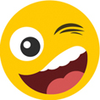  Sim | Mais ou menos | Não
Consegui reconhecer linhas e formas nas obras analisadas?
Consegui realizar as colagens?
Participei ativamente dos trabalhos?
Fui organizado?
Respeitei a opinião dos meus colegas?
Nas questões em que você respondeu Não, o que acredita que precisa fazer para melhorar?
____________________________________________________________________________________
____________________________________________________________________________________
____________________________________________________________________________________
____________________________________________________________________________________
____________________________________________________________________________________
____________________________________________________________________________________
____________________________________________________________________________________
____________________________________________________________________________________
____________________________________________________________________________________

